# 深圳市龙岗区戒毒（拘留）所公示栏系统使用说明

## 打开与运行系统

1. 打开服务大厅公示栏文件夹，找到 ﻿FWDTElectron.exe 应用程序，如图

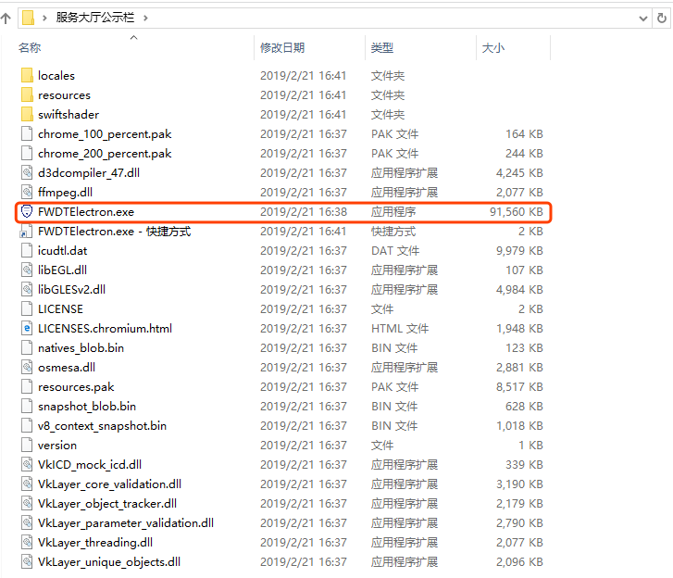

1. 双击即可打开应用程序（为了方便使用，可以创建为快捷方式拷贝到桌面）

## 公示栏内容修改

### 文本内容修改

1. 如，要修改 **本所介绍** 页面的文本内容，需要先找到 *服务大厅公示栏* 文件夹下 *\resources\app\notice_board\views* 的**introduce.html** 文件，如图

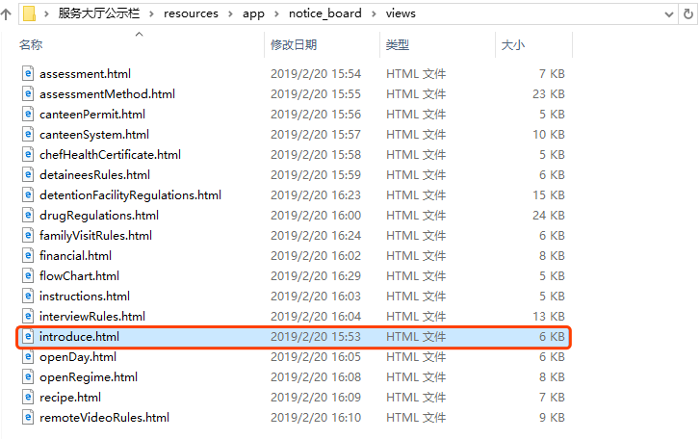

1. 用编辑器打开 **introduce.html** （建议是 Notepad++），修改 ﻿<div class="text-box"> </div> 中间对应的文字内容，如图

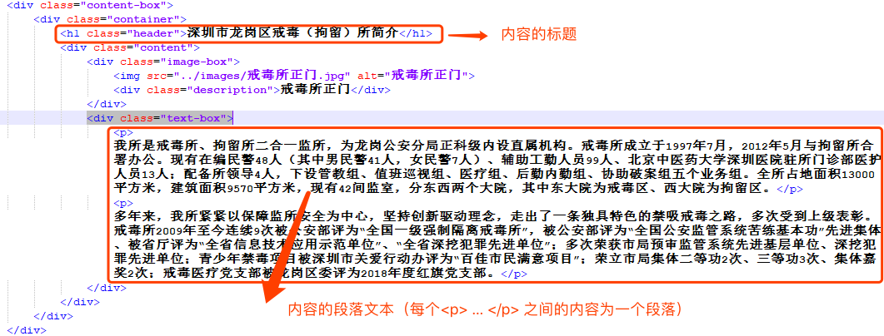

以下是每个页面所对应的文件

|  |  |
| --- | --- |
| 本所介绍 | introduce.html |
| 对外开放制度 | openRegime.html |
| 所长接待日制度 | openDay.html |
| 戒毒人员诊断评估 | assessment.html |
| 行为表现评估考核办法 | assessmentMethod.html |
| 会见工作规定 | interviewRules.html |
| 网上远程视频会见规定 | remoteVideoRules.html |
| 戒毒人员家属探访须知 | familyVisitRules.html |
| 拘留人员家属探访须知 | detaineesRules.html |
| 提询会见工作流程图 | flowChart.html |
| 不予接收生活必需品说明 | instructions.html |
| 财务制度 | financial.html |
| 拘留所条例 | detentionFacilityRegulations.html |
| 戒毒条例 | drugRegulations.html |
| 每周菜谱 | recipe.html |
| 食堂管理制度 | canteenSystem.html |
| 食堂许可证 | canteenPermit.html |
| 厨工健康证 | chefHealthCertificate.html |

### 图片内容修改

修改图片内容，需要把图片复制到 *\resources\app\notice_board\﻿images* 文件夹下替换原来的图片文件（名称要和之前文件保持一致）